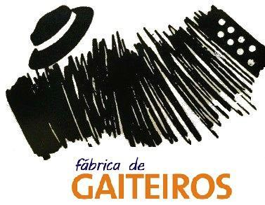
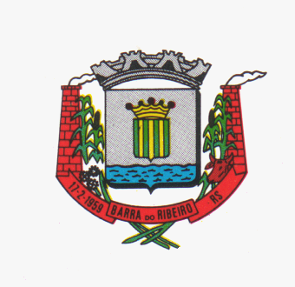

ESTADO DO RIO GRANDE DO SUL
CÂMARA MUNICIPAL DE BARRA DO RIBEIRO

“BARRA DO RIBEIRO TE

PROPOSIÇÃO Nº ___/2023

Proposição escrita, apresentada pela Vereadora Celiana Hubner e Everton Antunes João Francisco Dalvane Barbian e Katia Feijó________________________/ na Sessão do dia XX de xxxxxxxxxxxxx de 2023.

Requeiro a Mesa, ouvido o Plenário, na forma Regimental, para que se oficie ao EXECUTIVO MUNICIPAL o seguinte:

PEDIDO DE ( ) PROVIDÊNCIA
( ) INDICATIVO DE PROJETO DE LEI
( ) INFORMAÇÃO
( ) MOÇÃO

Que o Senhor Prefeito Municipal através de sua secretaria competente providencie quebra-molas em frente ao Parque Municipal.

JUSTIFICATIVA
A pedido da comunidade em relação ao grande fluxo de pessoas que estão utilizando o espaço, principalmente crianças.

Barra do Ribeiro, XX de xxxxxxxxxxxx de 2023.

